Паспорт
туристского образовательного маршрута для детей

Наименование туристского маршрута | Нелобский кварцевый карьер
Место проведения, расположение | Свердловская область, Нижнесалдинский район, г. Нижняя Салда, Вехнесалдинский городской округ, д Нелоба.  Нижнесалдинский район, создававшийся из бывшей Нижнесалдинской, Верхнесалдинской и части деревень Тороповской волостей, был обитаем с глубокой древности. Яркими свидетельствами того являются археологические памятники (стоянка первобытных людей) сохранившиеся до нашего времени.  Верхнесалдинский городской округ находится на восточном склоне Уральского хребта. Возникновение связано с развитием на Урале демидовских заводов. В 1759 году императрица Елизавета отвела Демидову Салдинскую лесную дачу, где в 1760 году возник Нижнесалдинский завод, а 6 декабря 1778 года был получен первый чугун на Верхнесалдинском заводе
Тема | Богатства Урала. Полезные ископаемые. Археологические находки
Вид маршрута | Комбинированный: экскурсионный, культурно- познавательный, туристско- краеведческий.
Направления и уровень маршрута | Уровни: «Открывая мир вокруг нас», «По родной стране».  Направления: #История #Патриотика #Наследие #Традиции #Родной_край #Отечество #Природа #Исследователи #Активный_туризм #Культура
Образовательный контент | Прохождение маршрута направлено на:  - знакомство с местом и технологиями добычи кварца;  - ознакомление с историей добывающего предприятия;  - ознакомление с историей археологических находок;  - формирование представления о способах бережного природопользования;  - получение знаний в области археологии;  - усвоение знаний об использовании сланца в промышленности;  - развитие коммуникативных способностей;  - усвоение правил индивидуального и коллективного безопасного поведения в условиях природы;  - формирование ценностного отношения к природной среде родного края;  - практическое применение навыков учебно-исследовательской, проектной и социальной деятельности;  - овладение специфическими для археологии знаниями;  - получение новых знаний в рамках учебных предметов  применение знаний в социально-проектных ситуациях;  - овладение научной терминологией, ключевыми понятиями, методами и приёмами;  - мотивацию к обучению и познанию;  - формирование ценностного отношения к истории и природной среде родного края.  - формирование стремления к здоровому образу жизни средствами активного туризма.  Данный маршрут интегрируется:  - в образовательные программы ФГОС: география, химия, история, естествознание, основы безопасности жизнедеятельности;  - дополнительные общеобразовательные программы: туристско-краеведческой, естественно-научной, социально-гуманитарной, спортивно-туристической направленностей,  -программы воспитательной работы, программы внеурочной деятельности.  Возможные уровни познавательной/образовательной нагрузки: досуговый, ознакомительный, просветительский; углубленный в рамках изучения учебного предмета; исследовательский.  Формы деятельности для достижения образовательных результатов и воспитательных эффектов:  – рассказы, музейные образцы, предоставление практической возможности для ознакомления с метом добычи сланцев, посещение природного источника;  - специально организованные: сбор природных минералов, информации, исследовательская деятельность, наблюдение, фотографирование
Сезон совершения похода | Лето, осень
Протяжённость | 9, 1 км
Целевая аудитория | Обучающиеся от 12 лет.  Маршрут может быть пройден классными коллективами, семьями, клубами, малыми группами.  Доступен для детей с ОВЗ различных нозологий (нарушения зрения, слуха, интеллекта) в составе смешанных групп (при сопровождении ассистентом или тьютором) при отсутствии противопоказаний средней физической нагрузки.
Подъездной пути (транспортная логистика) | Автобус № 107 г. Верхняя Салда – Нелоба  Маршрут на карте: https://wikiroutes.info/verkhnyaya-salda?routes=46137 Стоимость проезда 20–51 руб.
Начало и окончание маршрута | д. Нелоба Кварцевый карьер,  г. Нижняя Салда ул. Совхозная дом 15, ост. Совхоз
Ресурсы маршрута | Кварцевый карьер: Нелобский кварцевый карьер, расположен на правом берегу речки Нелобка. Правом притоке реки Салда, напротив д. Нелоба. Рудник начал работать с июля 1913 года. До этого времени месторождение эксплуатировалось в течение 50-60 лет самым примитивным способом - вручную, через огонь. В 1913 году здесь стали применять бурение и взрывные работы. В 30-е годы ХХ века в карьере были установлены двигатель с насосом для откачки воды, электродвигатель, компрессор, введено механическое бурение, построен электроподъемник. В 1948 году карьер был закрыт ввиду прекращения работы.  Стоянка первобытных людей.  Среди болот у озера Шайтанского, близ деревни Кокшарово, находится насыпь в виде кургана, где учеными обнаружена стоянка первобытных людей, представителей каменного века. При проведении раскопок в разное время Кокшаровской стоянки первобытного человека были найдены каменные топоры, ножи, каменное кольцо, метательное кольцо, употреблявшееся в сражениях у исторических людей. Скребки, рубила, стрелы из молочного кварца, каменные точила, орудия неизвестного назначения, глиняный кружок с четырьмя отверстиями, масса костей. Тут же встречены находки железного века - копье и нож, и собрано громадное количество черепков глиняной посуды.  Стоянка «Дом рыбака». Является местом для отдыха. Часто здесь можно увидеть рыбаков и любителей активного отдыха. В этом месте, в летний период времени, градообразующее предприятие АО «Научно-исследовательский институт машиностроения» ежегодно проводит командно-туристические соревнования «Турслёт НИИмаш». АО «НИИМаш» является ведущим предприятием российской ракетно-космичской отрасли в области создания и изготовления ракетных двигателей малой тяги для управления полетом космических аппаратов различного назначения. Основной вид деятельности предприятия - создание, производство и испытания ракетных двигателей малой тяги и двигательных установок космических аппаратов на их основе, включающее проведение научно-исследовательских и поисковых экспериментальных работ, проектирование, изготовление опытных образцов, наземную экспериментальную отработку, изготовление, испытания и поставки продукции для лётной эксплуатации, инженерное сопровождение эксплуатации.  Святой источник: является местом набора пресной воды, так же рядом в деревянном строении находится купель
Возможность оказания медицинской помощи на туристском маршруте с указанием адресов ближайших медицинских организаций | ГБУЗ СО «Нижнесалдинская ЦГБ» ул. Луначарского, 145  8 (950) 658-27-42 http://xn--90ad5aqv.xn--p1ai/
Контактные данные организатора туристского маршрута | ГБУ «Центр развития туризма» Свердловской области, ул. Московская, 11, 2 этаж, Екатеринбург, Свердловская обл., 8 (343) 350-05-25, http://gotoural.com/
Полезные ссылки, информационные (в т.ч. о стоимости), методические, аудио и видео материалы, материалы | http://gotoural.com/;  https://uraloved.ru/veselie-gory  https://www.sputnik-ekb.ru/ural/tourdetails.php?ID=22422;  https://tur-ural.ru/

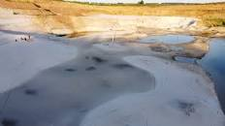 | 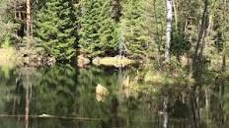 | 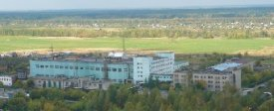

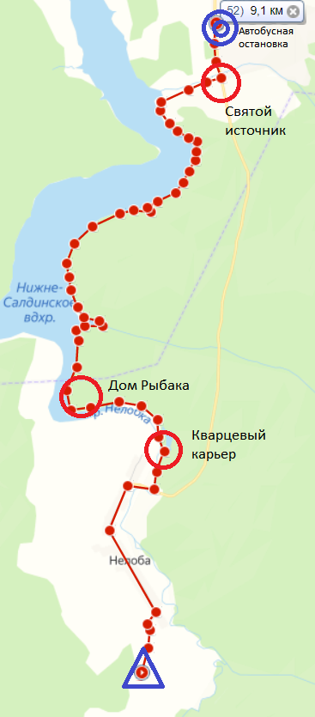
Масштаб карты 1см-800м

- начало маршрута

- конец маршрута

- контрольные пункты, привалы

